### Васильевна Диана на «Моделировании и конструировании одежды «

На занятии по «Моделированию и конструированию одежды » Васильевна Диана закончила свою индивидуальную работу.  
Диана ученица 5 «А» класса, кружок посещает уже 3 года. Одна из первых она освоила швейную машину и стала моей помощницей. Диане я могу доверить помощь младшим девочкам по заправке швейной машины, по обработке ткани.  
Своим индивидуальным проектом Диана выбрала толстовку с капюшоном и карманом «кенгуру».

[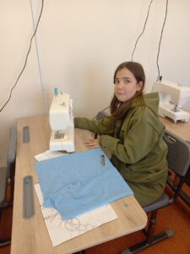](http://omutinsk1.ru/wp-content/uploads/2023/06/1-10.jpg) [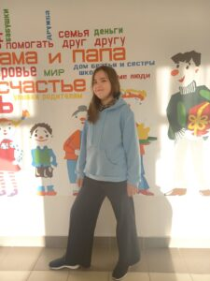](http://omutinsk1.ru/wp-content/uploads/2023/06/2-9.jpg) [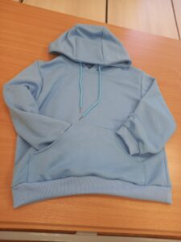](http://omutinsk1.ru/wp-content/uploads/2023/06/3-9.jpg)